

课 程 实 验 报 告

课程名称：C++程序设计
实验名称：面向对象的矩阵运算编程

院 系 ：计算机科学与技术
专业班级 ： CS2104
学 号 ： U202115424
姓 名 ： 张森磊
指导教师 ： 马光志

2022 年 10月30日

目录
一、需求分析 - 2 -
1.1题目要求 - 2 -
1.2需求分析 - 3 -
二、系统设计 - 5 -
2.1概要设计 - 5 -
2.2详细设计 - 5 -
三、软件开发与测试 - 8 -
3.1软件开发 - 8 -
3.2软件测试 - 8 -
四、特点与不足 - 9 -
4.1技术特点 - 9 -
4.2不足与改进意见 - 9 -
五、过程与体会 - 10 -
5.1遇到的主要问题和解决方法 - 10 -
5.2课程设计的体会 - 10 -
六、源码及其说明 - 11 -
6.1文件清单及其功能说明 - 11 -
6.2 用户使用说明书 - 11 -
6.3 源代码 - 11 -

一、需求分析

1.1题目要求
矩阵MAT是行列定长的二维数组。常见的矩阵运算包括矩阵的加、减、乘、转置和赋值等运算。请对矩阵MAT类中的所有函数成员编程，并对随后给出的main( )函数进行扩展，以便完成矩阵及其重载的所有运算符的测试。输出矩阵元素时整数用”%6ld” 或”%6lld”打印，浮点数用”%8f”或”%8lf”打印。至少要测试两种实例类MAT<int>和MAT<long long>。
#define _CRT_SECURE_NO_WARNINGS
#include <iomanip>
#include <exception>
#include <typeinfo>
#include <string.h>
using namespace std;
template <typename T>
class MAT {
T* const e; //指向所有整型矩阵元素的指针
const int r, c; //矩阵的行r和列c大小
public:
MAT(int r, int c); //矩阵定义
MAT(const MAT& a); //深拷贝构造
MAT(MAT&& a)noexcept; //移动构造
virtual ~MAT()noexcept;
virtual T* const operator[ ](int r);//取矩阵r行的第一个元素地址，r越界抛异常
virtual MAT operator+(const MAT& a)const; //矩阵加法，不能加抛异常
virtual MAT operator-(const MAT& a)const; //矩阵减法，不能减抛异常
virtual MAT operator*(const MAT& a)const; //矩阵乘法，不能乘抛异常
virtual MAT operator~()const; //矩阵转置
virtual MAT& operator=(const MAT& a); //深拷贝赋值运算
virtual MAT& operator=(MAT&& a)noexcept; //移动赋值运算
virtual MAT& operator+=(const MAT& a); //“+=”运算
virtual MAT& operator-=(const MAT& a); //“-=”运算
virtual MAT& operator*=(const MAT& a); //“*=”运算
//print输出至s并返回s：列用空格隔开，行用回车结束
virtual char* print(char* s)const noexcept;
};
int main(int argc, char* argv[ ]) //请扩展main()测试其他运算
{
MAT<int> a(1, 2), b(2, 2), c(1, 2);
char t[2048];
a[0][0] = 1; //类似地初始化矩阵的所有元素
a[0][1] = 2; //等价于“*(a.operator[ ](0)+1)=2;”即等价于“*(a[0]+1)=2;”
a.print(t); //初始化矩阵后输出该矩阵
b[0][0] = 3; b[0][1] = 4; //调用T* const operator[ ](int r)初始化数组元素
b[1][0] = 5; b[1][1] = 6;
b.print(t);
c = a * b; //测试矩阵乘法运算
c.print(t);
(a + c).print(t); //测试矩阵加法运算
c = c - a; //测试矩阵减法运算
c.print(t);
c += a; //测试矩阵“+=”运算
c.print(t);
c = ~a; //测试矩阵转置运算
c.print(t);
return 0;
}

1.2需求分析
矩阵的数据结构可以用一个二维数组来表示，由于 new 运算符在给数组分配空间时，表示大小最多只 允许使用一个变量，由于题设所要求的矩阵行列均不固定，所以不妨使用一维数组 matrix[r * c]来代替 matrix[r][c]。
在实现了题目基本要求的矩阵基本运算之后可以选择增加矩阵的其他运算，比如给定某个矩阵，求其 逆矩阵，或者已知一个矩阵，求其传递闭包，而这个运算也正是实验五所要用到的运算。

二、系统设计

2.1概要设计
本矩阵类中使用一维数组模拟二维数组(一般矩阵)，通过行数 r 和列数 c 的简单运算实现对矩阵特定行 列的数据成员的访问。 类的实例数据成员包括：一个模板类型的一维数组，以及表示矩阵行数和列数的整型变量 r 和 c；类的函数成员，从功能分类的角度可以分为初始化、赋值、运算三部分，如图 2.1 所示。
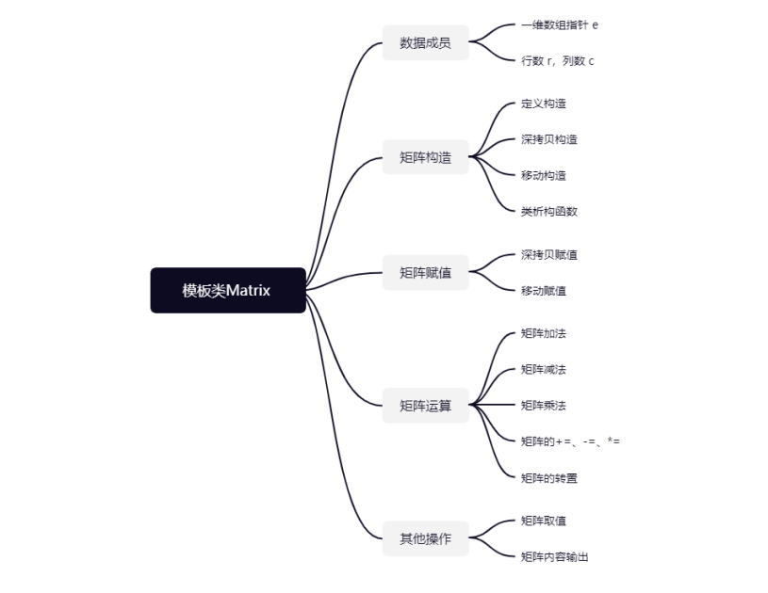
图2.1

2.2详细设计
1. 定义构造函数 MAT(int r, int c)； 仅需给对象的行数列数分别赋值 r 和 c 即可。
2. 深拷贝构造函数 MAT(const MAT& a)； 使用 new 运算符给构造对象的数组指针 e 分配与 a 中数组等大的空间，将构造对象 行数列数分别赋值为 a.r 和 a.c，将 a 中数组内容赋值给构造对象数组中对应位置。
3. 移动构造函数 MAT(MAT&& a)； 将构造对象的数组指针、行数和列数分别赋值为 a 中数组的首地址、a.r、a.c；然 后将 a 中数组指针、r、c 均赋值为 0 表示已被移动。
4. 析构函数~MAT()； 使用 delete 运算符释放数组 e 的占用空间，并将指针 e 赋值为 nullptr。
5. 取行地址 T* const MAT::operator[ ](int r)； 如果输入的参数 r 越界则抛出异常；否则返回 e[r * c]的地址。
6. 矩阵加法 MAT MAT::operator+(const MAT& a)； 如果参与加法的两个矩阵有行数或者列数不相等的情况，抛出异常；否则将数组中 对应成员的和放入一个新构造的 matrix 类对象的数组的对应位置中，函数结束时 返回该新对象。
7. 矩阵减法 MAT MAT::operator-(const MAT& a)； 如果参与减法的两个矩阵有行数或者列数不相等的情况，抛出异常；否则将数组中 对应成员的差放入一个新构造的 matrix 类对象的数组的对应位置中，函数结束时 返回该新对象。
8. 矩阵乘法 MAT MAT::operator*(const MAT& a)； 如果参与减法的两个矩阵有行列数不匹配的情况，抛出异常；否则将数组中 对应成员的乘积放入一个新构造的 matrix 类对象的数组的对应位置中(注意新构造 的对象的行数和列数)，函数结束时返回该新对象。
9. 矩阵转置 MAT MAT::operator~()； 如果操作符操作对象为空，抛出异常；构造一个新的对象，该对象的行数和列数与 操作符操作对象相反，然后通过 for 循环对新对象的数组成员进行逐一赋值。
10. 矩阵深拷贝赋值 MAT& MAT::operator=(const MAT& a)； 如果参与赋值运算的两个矩阵相同，直接结束函数，如果被赋值的矩阵本身有不为空的数组，先使用 delete 运算符释放内存。使用 new 运算符给被赋值对象的数组指 针 e 分配与 a 中数组等大的空间，将被赋值对象行数列数分别赋值为 a.r 和 a.c，将 a 中数组内容赋值给被赋值对象数组中对应位置。
11. 矩阵移动赋值 MAT& MAT::operator=(MAT&& a)； 如果参与赋值运算的两个矩阵相同，直接结束函数，如果被赋值的矩阵本身有不为 空的数组，先使用 delete 运算符释放内存。将被赋值对象的数组指针、行数和列数分 别赋值为 a 中数组的首地址、a.r、a.c；然后将 a 中数组指针、r、c 均赋值为 0 表示 已被移动。
12. 矩阵运算“+=”MAT& MAT::operator+=(const MAT& a)； 操作与矩阵加法 MAT MAT::operator+(const MAT& a)基本相同，区别在于不 需要构造新的对象存放结果，而是将加法的结果赋值给运算符操作的对象，函数结尾 返回对象自己。
13. 矩阵运算 “-=”MAT& MAT::operator-=(const MAT& a); 操作与矩阵减法 MAT MAT::operator-(const MAT& a)基本相同，区别在于不 需要构造新的对象存放结果，而是将减法的结果赋值给运算符操作的对象，函数结尾 返回对象自己。
14. 矩阵运算 “*=”MAT& MAT::operator*=(const MAT& a)； 操作与矩阵乘法 MAT MAT::operator*(const MAT& a)基本相同，区别在于不 需要构造新的对象存放结果，而是将乘法的结果赋值给运算符操作的对象，函数结尾 返回对象自己。
15. 矩阵内容输出 char* MAT::print(char* s)； 利用字符串流对象 ss，将矩阵数组的内容以一定格式输入其中，再使用方法 ss.str() 将内容复制到 string 类对象 str 中，最后通过方法 str.c_str()将内容赋值给结果 s， 函数结尾返回 s。这种办法的优点在于可以规范输出不同数据类型的矩阵内容，而避 免了重复写大段代码来对应不同数据类型的矩阵。

三、软件开发与测试

3.1软件开发
硬件环境：
CPU：Intel(R) Core(TM) i7-10750H CPU @ 2.60GHz
机带 RAM：16.0GB(15.4GB 可用)
系统类型：64 位操作系统，基于 x64 的处理器
开发环境：MSVC 2019 C++11，编译模式为 X86。

3.2软件测试
测试结果如图 3.1 所示。

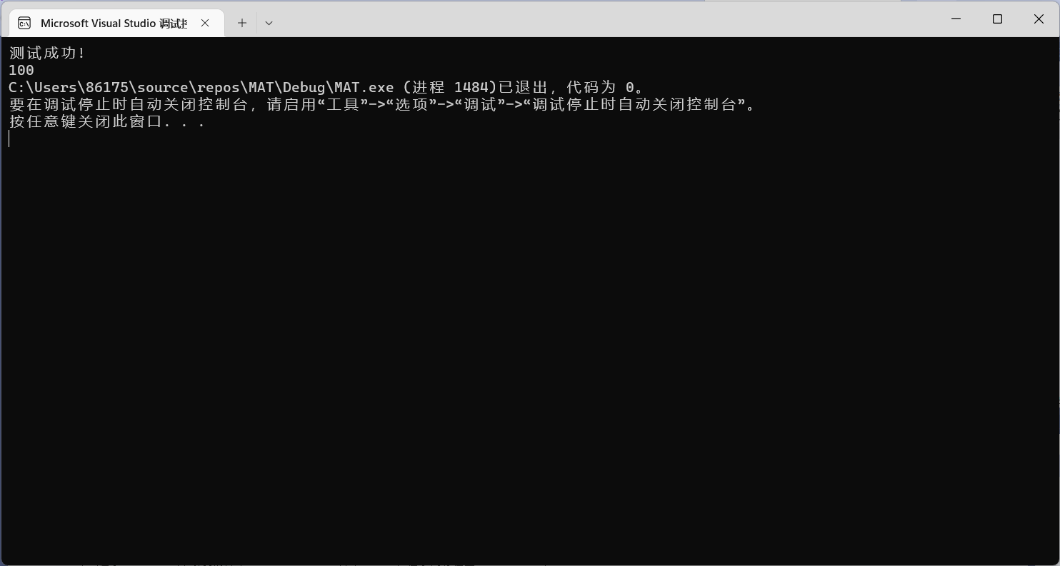
图3.1

四、特点与不足

4.1技术特点
本使用一维数组模拟二维数组的操作，同时使用 C++中的模板，可以同时对整形矩阵和长整型矩阵进行 相关的操作。

4.2不足与改进意见
本次实验所涉及的功能较少，可以增加一些矩阵常见的操作，如求矩阵的闭包，而这也正是实验五所 需要用到的矩阵的功能，另外也可以仿照 matlab 中的矩阵，去实现一个广义的矩阵，功能更加强大。

五、过程与体会

5.1遇到的主要问题和解决方法
1. 第四次实验用到了 C++模板的相关内容，由于之前没有接触过，导致在实现的时候频繁出错，在最 开始的静态语法检查的时候就会由于模板相关的语法规范而造成各种各样的问题，最终经过自己查阅资料， 在老师和同学们的帮助下成功解决了无法运行的问题。
2. 在进行本次实验的时候，我对内存管理是没有很明确的意识的，导致在很多地方直接 new 了一个新 矩阵，但是在后来并没有将它 delete 掉，导致发生了很严重的内存泄漏，后来在老师的指导下知道了这个问题，并将其解决。

5.2课程设计的体会
通过本次实验，我对 C++中的模板方面的知识有了更进一步的了解，知道了在使用模板的时候的一些 注意事项，知道了含有模板的程序无法运行所存在的一些可能的原因，同时我对内存管理有了更加明确的 认知，另外，本次实验实现了矩阵的部分运算，我也通过本次实验对矩阵有关的知识进行了复习。

六、源码及其说明

6.1文件清单及其功能说明
提交文件中，def.h 包含了矩阵类的声明以及成员函数的定义，main.cpp 函数包含了测试文件。

6.2 用户使用说明书
在 vs2019 中打开，并在本地运行。

6.3 源代码
Def.h
#pragma once
#define _CRT_SECURE_NO_WARNINGS
#include <iomanip>
#include <exception>
#include <typeinfo>
#include <string.h>
using namespace std;
template <typename T>
class MAT {
T* const e; //指向所有整型矩阵元素的指针
const int r, c; //矩阵的行r和列c大小
public:
MAT(int r, int c); //矩阵定义
MAT(const MAT& a); //深拷贝构造
MAT(MAT&& a)noexcept; //移动构造
virtual ~MAT()noexcept;
virtual T* const operator[ ](int r);//取矩阵r行的第一个元素地址，r越界抛异常
virtual MAT operator+(const MAT& a)const; //矩阵加法，不能加抛异常
virtual MAT operator-(const MAT& a)const; //矩阵减法，不能减抛异常
virtual MAT operator*(const MAT& a)const; //矩阵乘法，不能乘抛异常
virtual MAT operator~()const; //矩阵转置
virtual MAT& operator=(const MAT& a); //深拷贝赋值运算
virtual MAT& operator=(MAT&& a)noexcept; //移动赋值运算
virtual MAT& operator+=(const MAT& a); //“+=”运算
virtual MAT& operator-=(const MAT& a); //“-=”运算
virtual MAT& operator*=(const MAT& a); //“*=”运算
//print输出至s并返回s：列用空格隔开，行用回车结束
virtual char* print(char* s)const noexcept;
};
template <class T>
MAT<T>::MAT(int r, int c) :r(r), c(c), e(new T[r * c]) {
}
template <class T>
MAT<T>::MAT(const MAT& a) : r(a.r), c(a.c), e(new T[a.r * a.c])
{

for (int i = 0; i < r * c; i++) {
e[i] = a.e[i];
}
}
template <class T>
MAT<T>::MAT(MAT&& a)noexcept :r(a.r), c(a.c), e(a.e)
{
*(int*)&a.r = 0;
*(int*)&a.c = 0;
*(T**)&a.e = NULL;
}
template <class T>
MAT<T>::~MAT()noexcept
{
if (e != NULL)
delete e;
*(int**)&e = NULL;
*(int*)&r = 0;
*(int*)&c = 0;
}
template <class T>
T* const MAT<T>:: operator[ ](int r)
{
if (r < 0 || r >= this->r)
{
throw("error!");

}
return e + r * c;
}
template <class T>
MAT<T> MAT<T>:: operator+(const MAT<T>& a)const
{
if (r != a.r || c != a.c)
{
throw("Can not add two matrices!");

}
MAT<T> ans(r, c);
for (int i = 0; i < r; i++)
{
for (int j = 0; j < c; j++) {
//ans[i][j] = ((MAT)(*this))[i][j] + ((MAT)a)[i][j];
ans.e[i * c + j] = e[i * c + j] + a.e[i * c + j];
}
}
return ans;
}
template <class T>
MAT<T> MAT<T>:: operator-(const MAT<T>& a)const
{
if (r != a.r || c != a.c)
{
throw("Can not add two matrices!");
return *this;
}
MAT<T> ans(r, c);
for (int i = 0; i < r; i++)
{
for (int j = 0; j < c; j++) {
//ans[i][j] = ((MAT)(*this))[i][j] - ((MAT)a)[i][j];
ans.e[i * c + j] = e[i * c + j] - a.e[i * c + j];
}
}
return ans;
}
template <class T>
MAT<T> MAT<T>:: operator*(const MAT<T>& a)const
{
{
if (c != a.r)
{
throw("Can not multiply two matrices!");
return *this;
}
MAT ans(this->r, a.c);
for (int i = 0; i < r; i++)
{
for (int j = 0; j < a.c; j++)
{
int sum = 0;
for (int k = 0; k < c; k++)
{
sum += e[k + i * c] * a.e[j + k * a.c];
}
ans.e[i * r + j] = sum;
}
}
return ans;
}

}
template <class T>
MAT<T> MAT<T>:: operator~()const
{
MAT<T> ans(r, c);
for (int i = 0; i < r; i++) {
for (int j = 0; j < c; j++) {
ans[j][i] = ((MAT)(*this))[i][j];
}
}
return ans;
}
template <class T>
MAT<T>& MAT<T>::operator=(const MAT<T>& a)
{
if (this == &a) {
return *this;
}
if (e != NULL)
{
delete(e);
}
*(T**)&e = new T[a.r * a.c];

for (int i = 0; i < a.r * a.c; i++)
{
e[i] = a.e[i];
}
*(int*)&r = a.r;
*(int*)&c = a.c;
return *this;
}
template <class T>
MAT<T>& MAT<T>::operator=(MAT<T>&& a)noexcept
{
if (this == &a) {
return *this;
}
if (e != NULL)
{
delete(e);
}
*(T**)&e = a.e;
*(int*)&r = a.r;
*(int*)&c = a.c;
*(T**)&a.e = NULL;
*(int*)&a.r = 0;
*(int*)&a.c = 0;
return*this;
}
template <class T>
MAT<T>& MAT<T>::operator+=(const MAT<T>& a)
{
if (r != a.r || c != a.c)
{
throw("Can not add two matrices!");
}
return *this=*this+a;
}
template <class T>
MAT<T>& MAT<T>::operator-=(const MAT<T>& a)
{
if (r != a.r || c != a.c)
{
throw("Can not add two matrices!");
return *this;
}
return *this = *this - a;
}
template <class T>
MAT<T>& MAT<T>::operator*=(const MAT<T>& a)
{
if (c!=a.r)
{
throw("Can not multiply two matrices!");
}
return *this=*this*a;
}

template <class T>
char* MAT<T>::print(char* s)const noexcept
{
char temp[2000];
if (typeid(e[0]) == typeid(int))
{
for (int i = 0; i < r; i++)
{
for (int j = 0; j < c; j++)
{
if (j == c - 1)
{
sprintf(temp, "%6d\n\0", (int)e[i * c + j]);
}
else
{
sprintf(temp, "%6d \0", (int)e[i * c + j]);
}
strcat(s, temp);
}
}
}
else if (typeid(e[0]) == typeid(long long))
{
for (int i = 0; i < r; i++)
{
for (int j = 0; j < c; j++)
{
if (j == c - 1)
{
sprintf(temp, "%6lld\n\0", (long long)(e[i * c + j]));
}
else
{
sprintf(temp, "%6lld \0", (long long)(*(e + i * c + j)));
}
strcat(s, temp);
}
}
}
return s;
}

template MAT<int>; //用于实验四，必须放在模板定义文件的尾部，用于强制实例化
template MAT<long long>; //用于实验四，必须放在模板定义文件的尾部，用于强制实例化

main.cpp
#include "def.h"

extern const char* TestMAT(int& e);
int main() //请扩展main()测试其他运算
{
int e;
const char* s;
s = TestMAT(e);
printf("%s\n%d", s, e);
}

